**Evidencia EAP_0055**

Click a Emisión Express

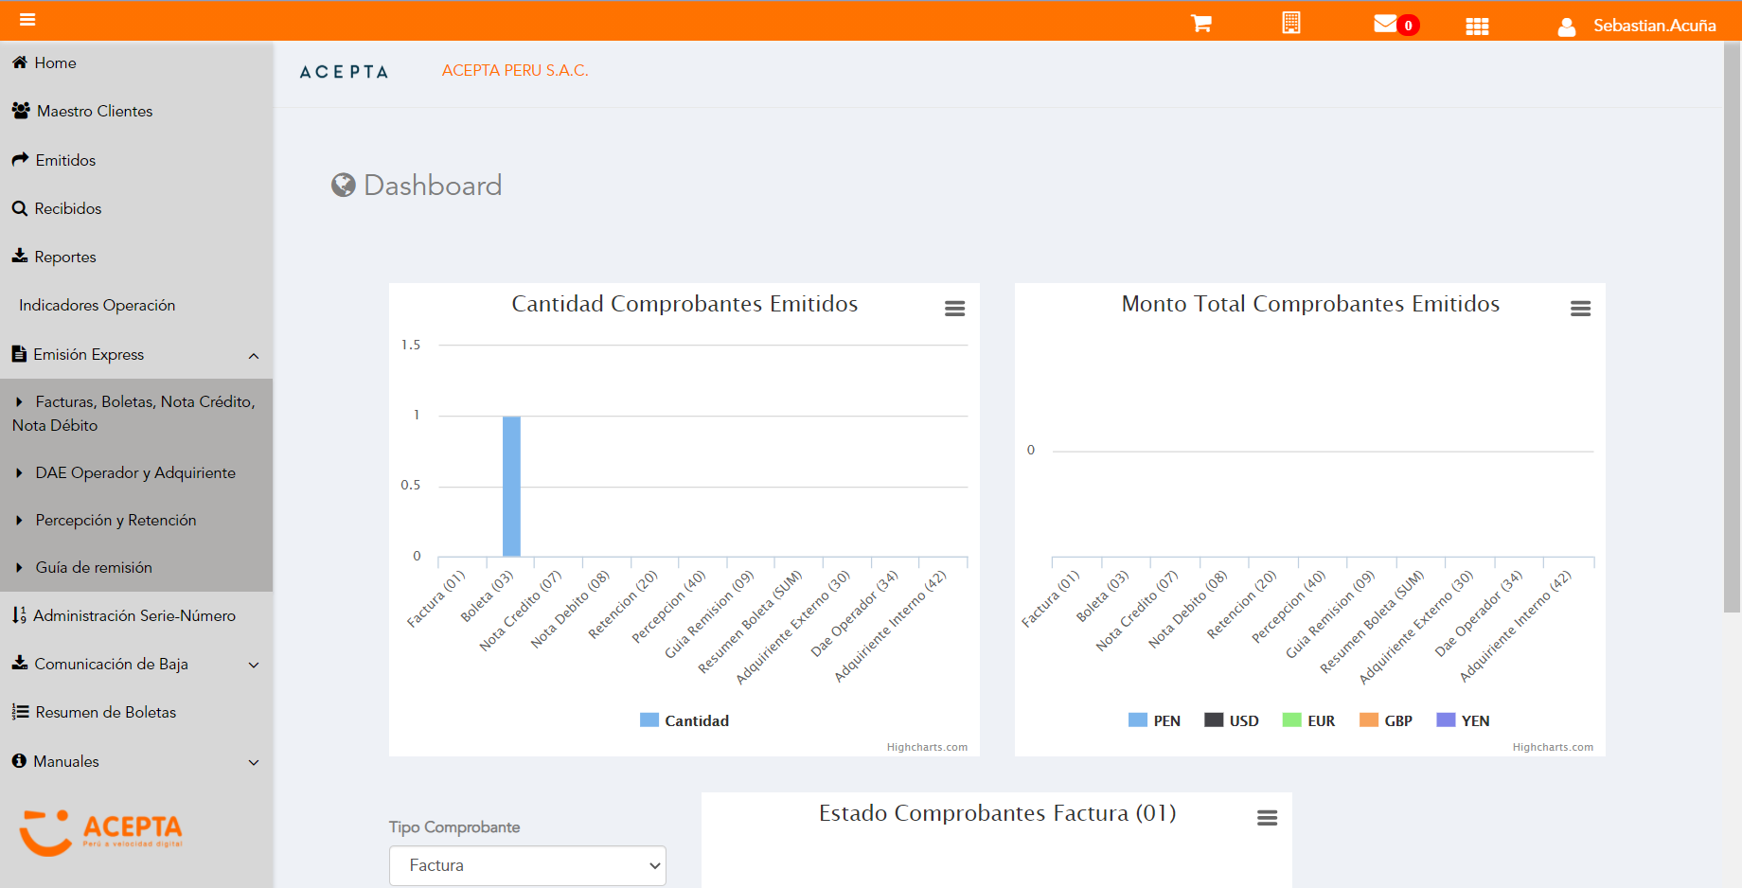

Click a subopción Facturas Boletas NotaCredito NotaDebito

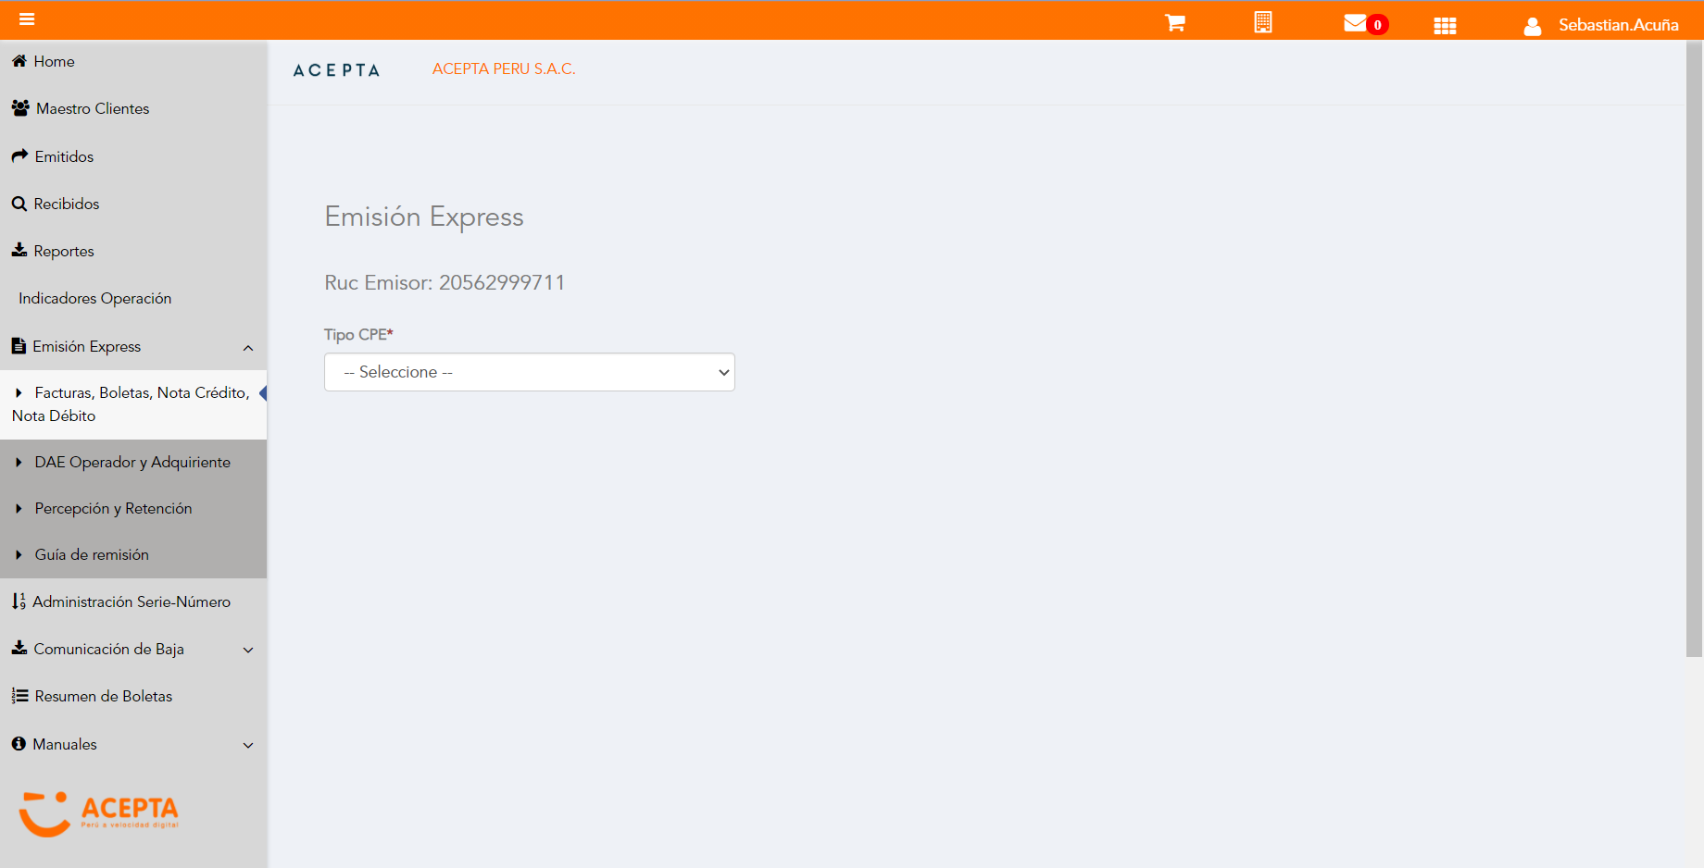

Selección Tipo de CPE

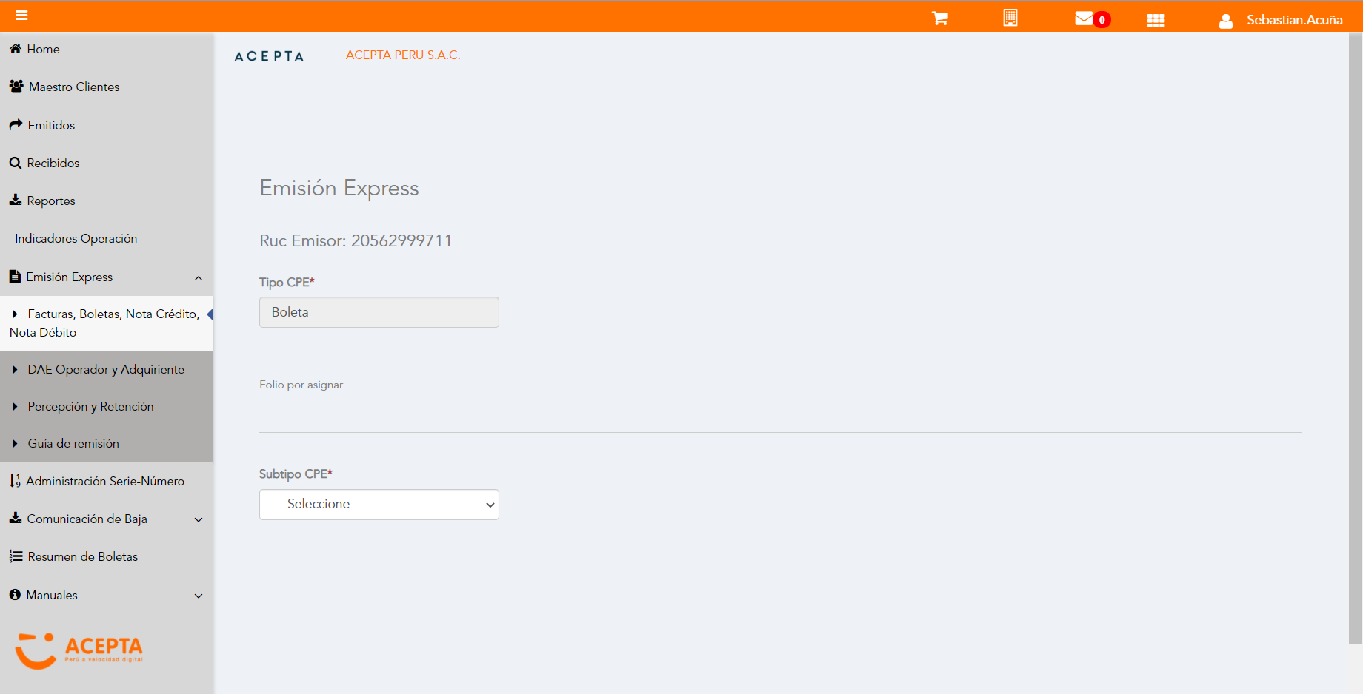

Selección Subtipo de CPE

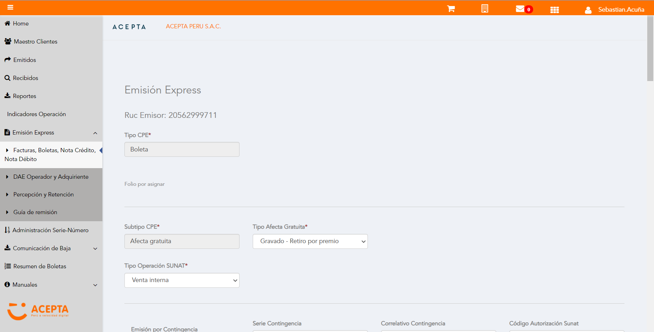

Seleccion Tipo Afecta Gratuita



Se Agrega Fecha de Emisión

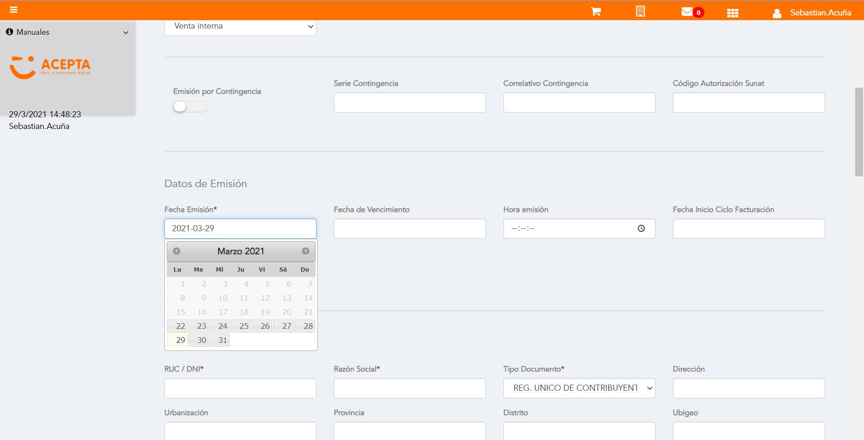

Datos de Receptor

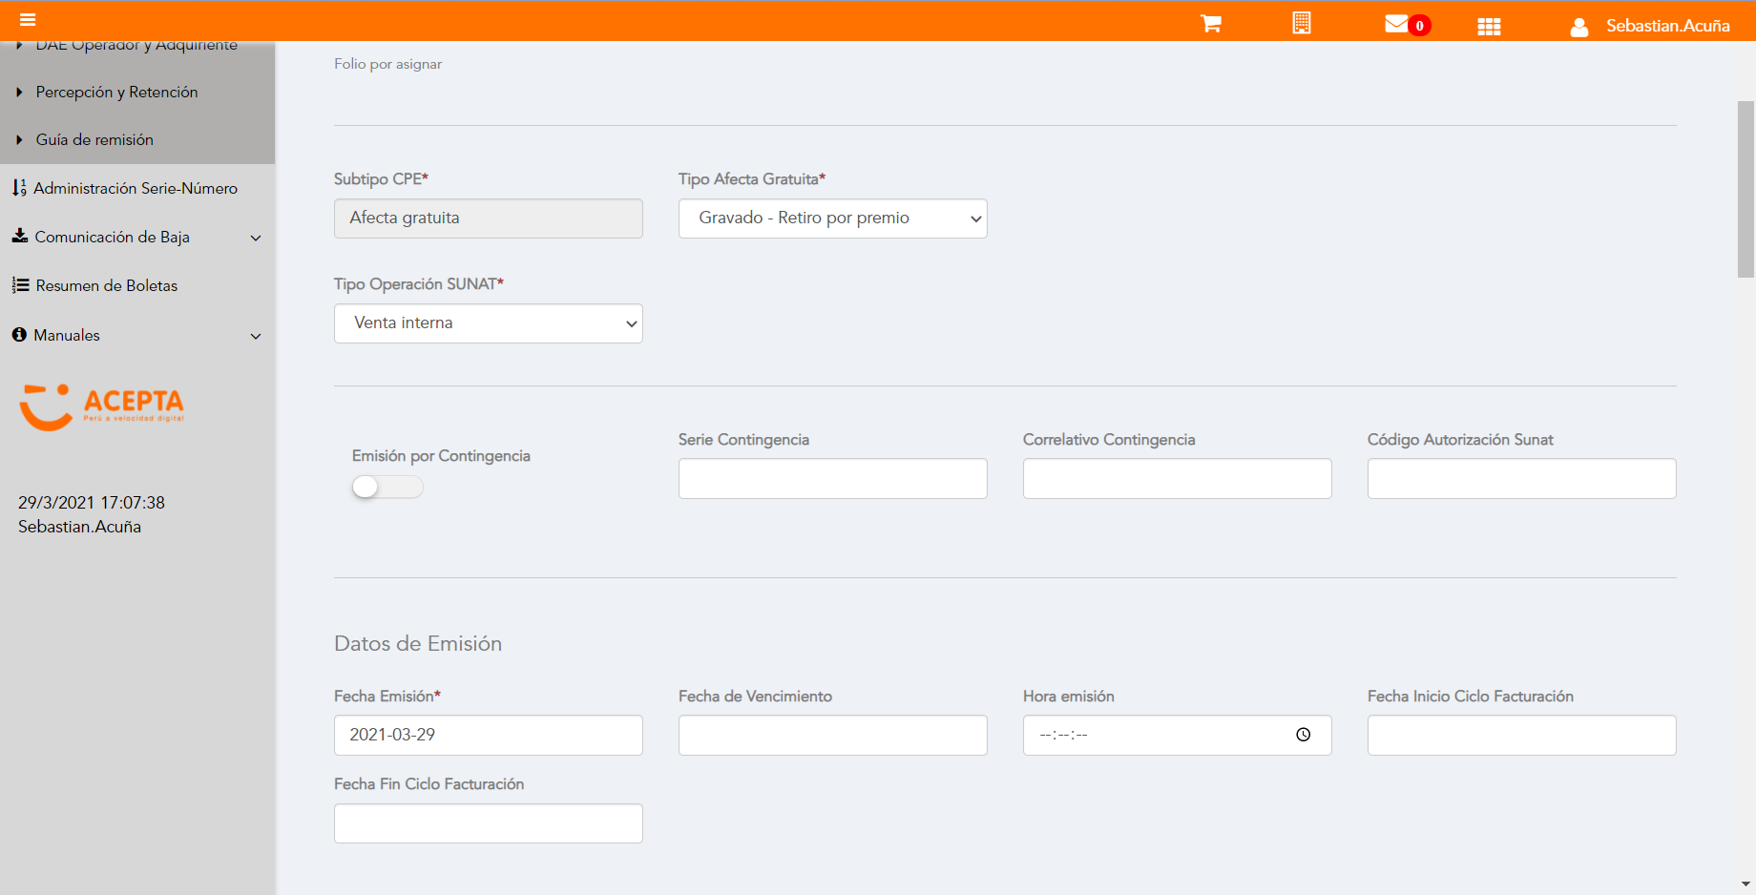

Datos de Receptor



Seleccion tipo de documento

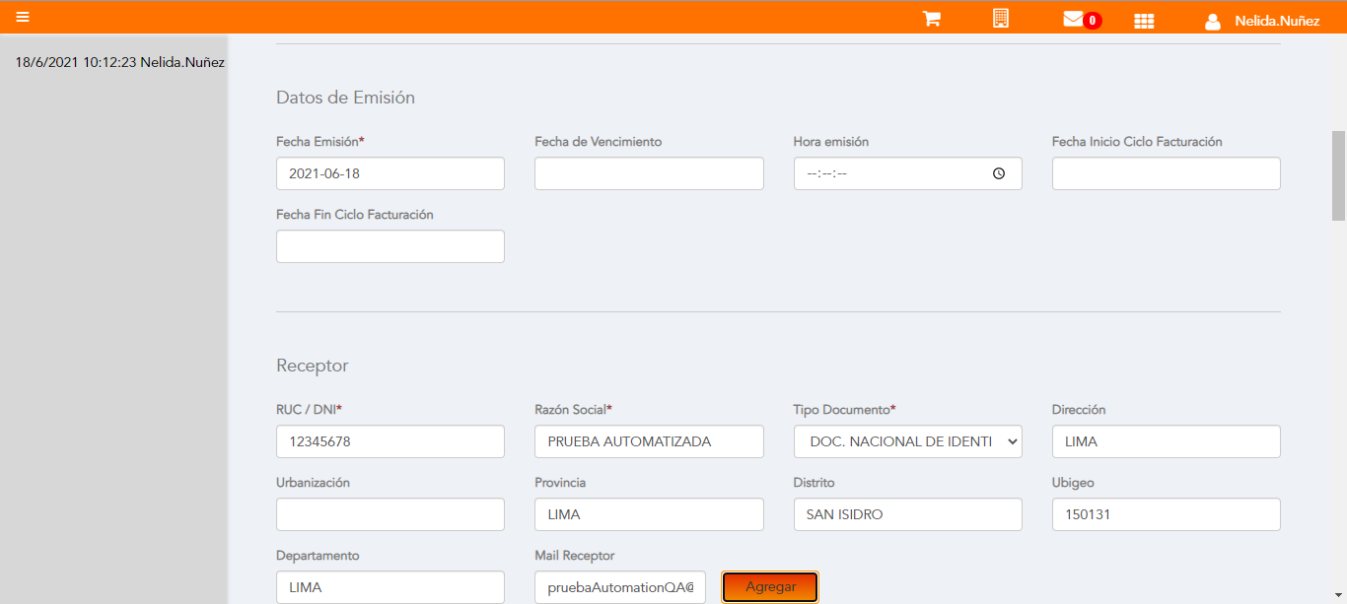

Se agrega Detalle de producto

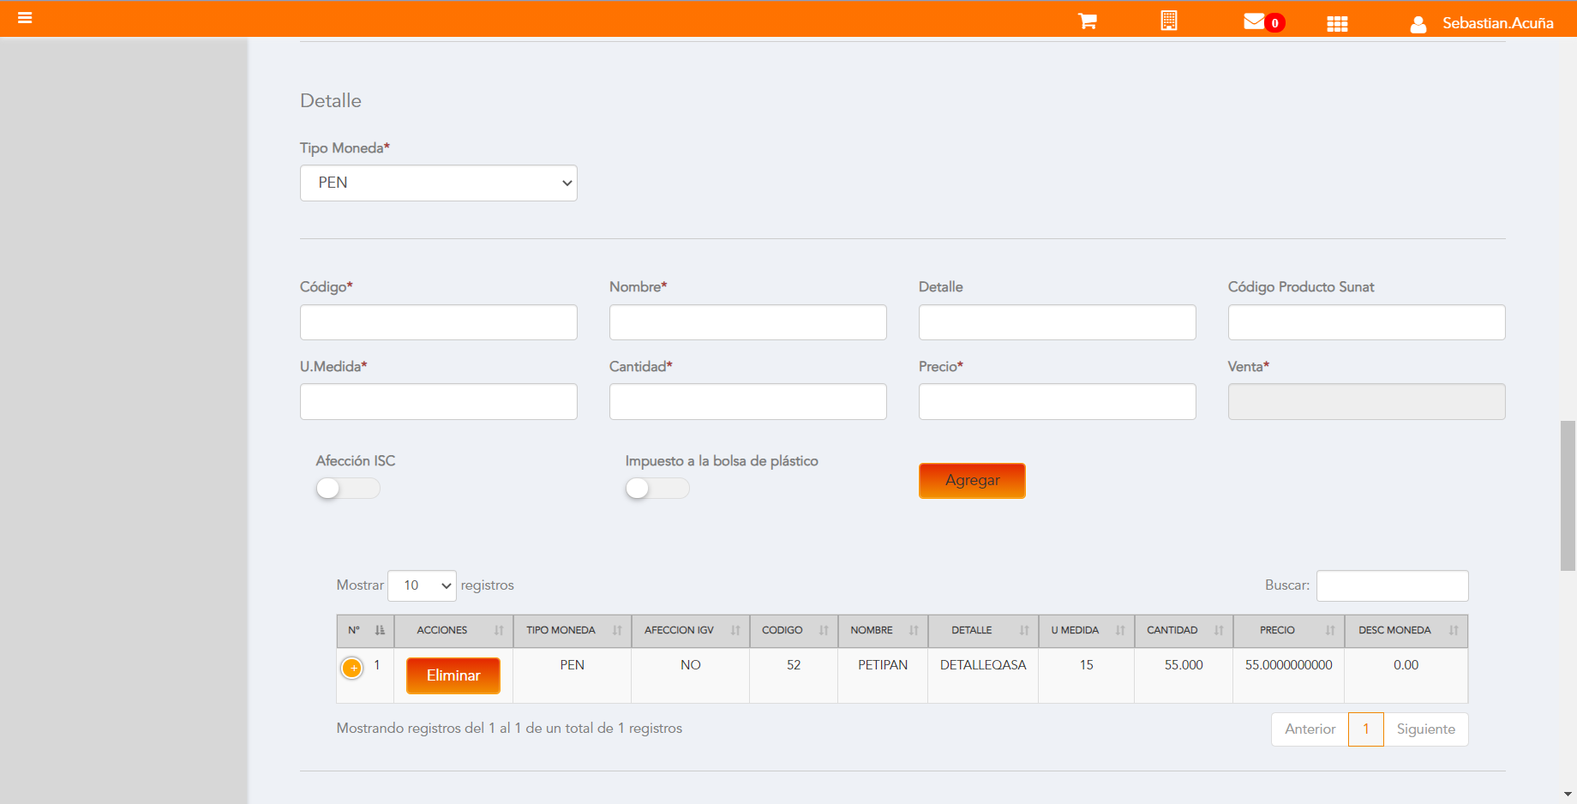

Click a botón Previsualizar

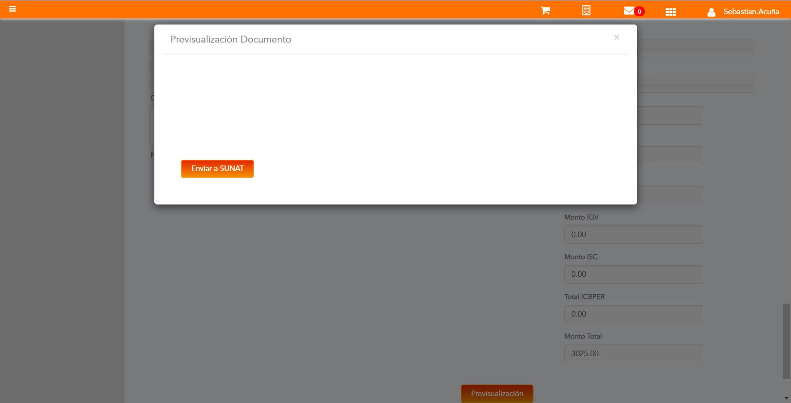

Click a botón Enviar a SUNAT

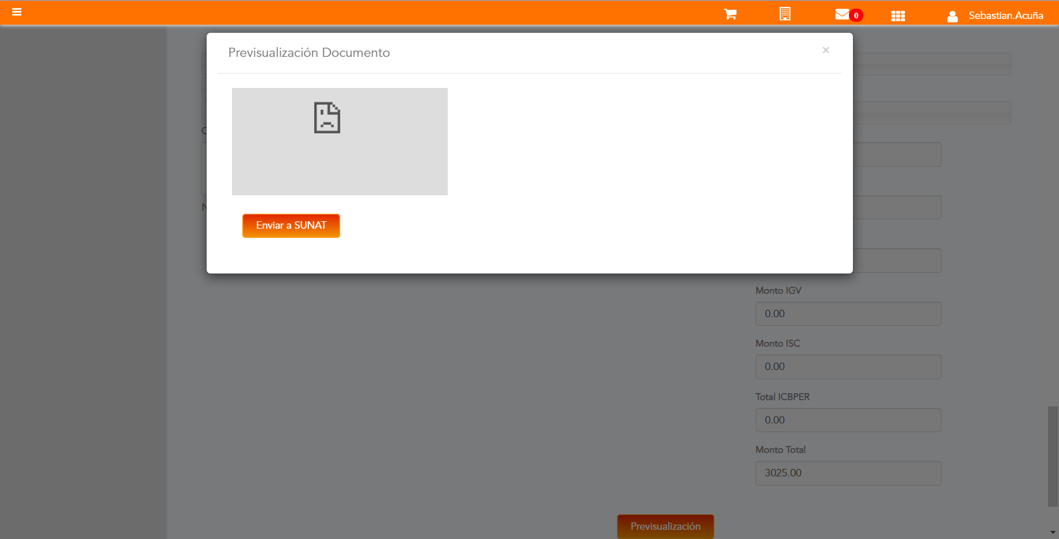

URL: http://qaacepta2107.acepta.pe/v01/440ADB02E162FA7C5722C9C67F96C738CA7345F7?k=cada44363188be9901d76c96ce6c7243

Número de CPE: BP0100000727

Traza de CPE

